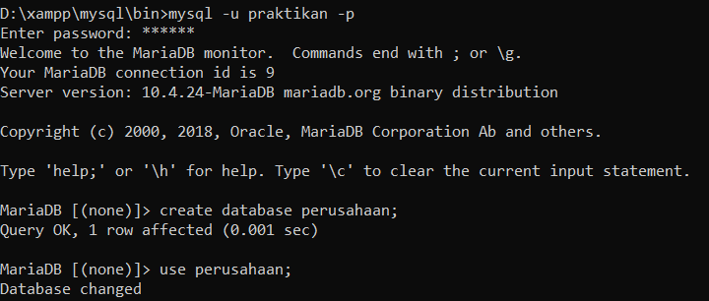

**Penjelasan:**

**Masuk dengan user praktikan. Kemudian, membuat database perusahaan. Setelah itu, menggunakan database perusahaan.**

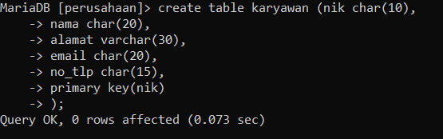

**Penjelasan:**

**Membuat table karyawan dengan primary key nik.**

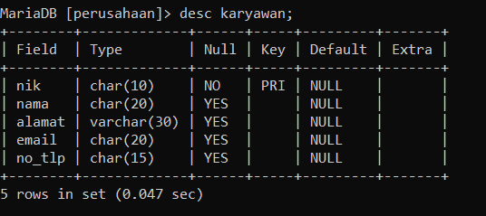

**Penjelasan:**

**Menampilkan struktur table karyawan.**

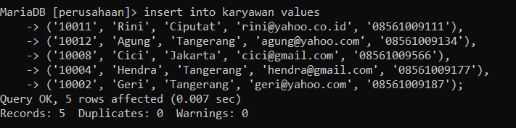

**Penjelasan:**

**Mengisi 5 buah data pada table karyawan.**

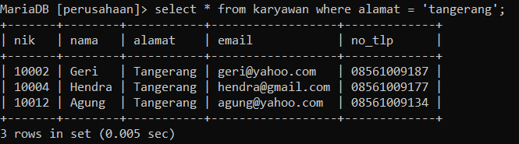

**Penjelasan:**

**Menampilkan isi table karyawan berdasarkan kolom alamat dengan nilai tangerang.**

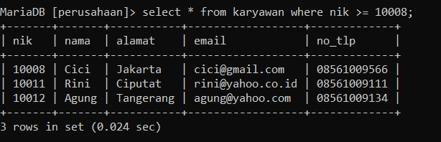

**Penjelasan:**

**Menampilkan isi table karyawan berdasarkan kolom nik lebih dari sama dengan 10008.**

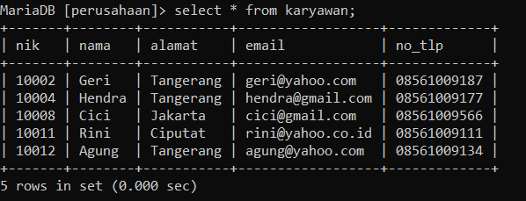

**Penjelasan:**

**Menampilkan seluruh isi table karyawan.**

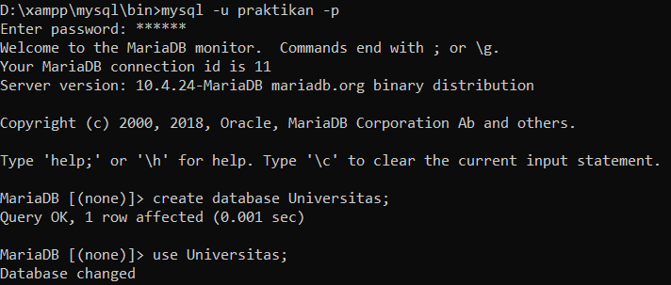

**Penjelasan:**

**Masuk dengan user praktikan. Kemudian, membuat database Universitas. Setelah itu, menggunakan database Universitas.**

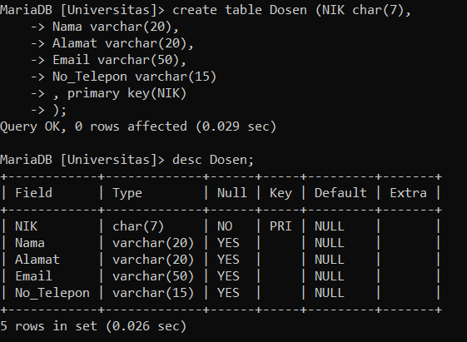

**Penjelasan:**

**Membuat table Dosen dengan primary key nik.**



**Penjelasan:**

**Menampilkan struktur table Dosen.**

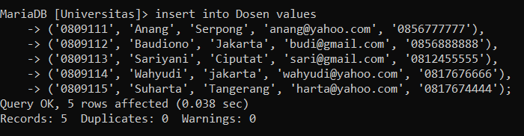

**Penjelasan:**

**Mengisi 5 buah data pada table Dosen.**

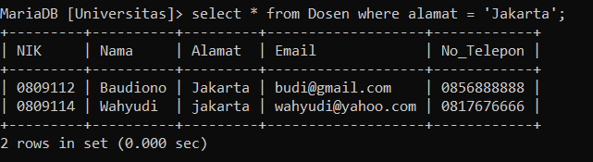

**Penjelasan:**

**Menampilkan isi table Dosen berdasarkan kolom alamat dengan nilai Jakarta.**

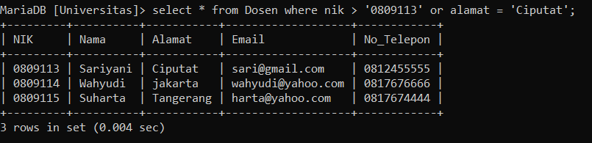

**Penjelasan:**

**Menampilkan isi table Dosen berdasarkan kolom nik lebih dari 0809113 atau kolom alamat dengan nilai Ciputat.**

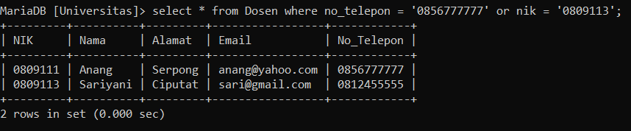

**Penjelasan:**

**Menampilkan isi dari table Dosen berdasarkan kolom no_telepon dengan nilai 0856777777 atau kolom nik dengan nilai 0809113.**

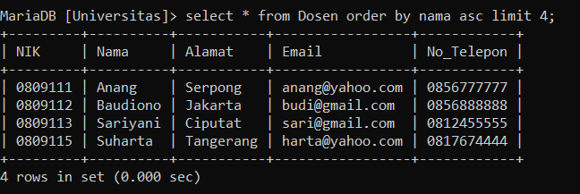

**Penjelasan:**

**Menampilkan isi table Dosen berdasarkan urutan kolom nama secara menaik dan dengan batasan menampilkan 4 buah data saja.**